Hướng dẫn tải, cài đặt ứng dụng PC-Covid Quốc gia

Ứng dụng PC-Covid Quốc gia vừa được ra mắt với tính năng được tổng hợp từ loạt ứng dụng phòng chống dịch trước đó, như Bluezone, VHD, VNeID,,,,
Các tính năng này gồm: Cấp, quản lý mã QR cá nhân và địa điểm; Quét mã QR; Khai báo y tế; Khai báo di chuyển nội địa; Phản ánh của người dân; Thông tin tiêm vắc-xin; Thông tin xét nghiệm; Thẻ Covid-19; Truy vết tiếp xúc gần; Mật độ di chuyển; Xu hướng lây nhiễm; Bản đồ nguy cơ...Dưới đây là hướng dẫn tải và cài đặt ứng dụng PC-Covid.
Bước 1: Vào Google Play hoặc Appstore
Nhập "PC-Covid" và tìm kiếm sẽ cho ra ứng dụng PC-Covid Quốc gia ở dòng đầu tiên. Nhấn nút Cài đặt.
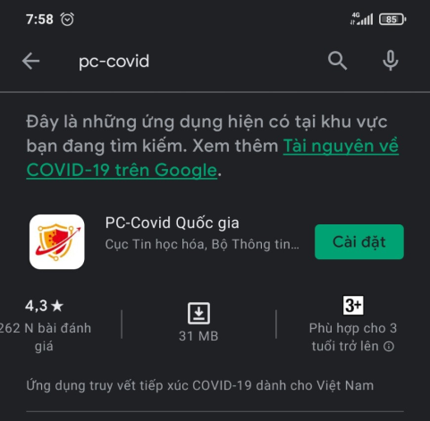
Khi ứng dụng mở lên, nhấn Tiếp tục
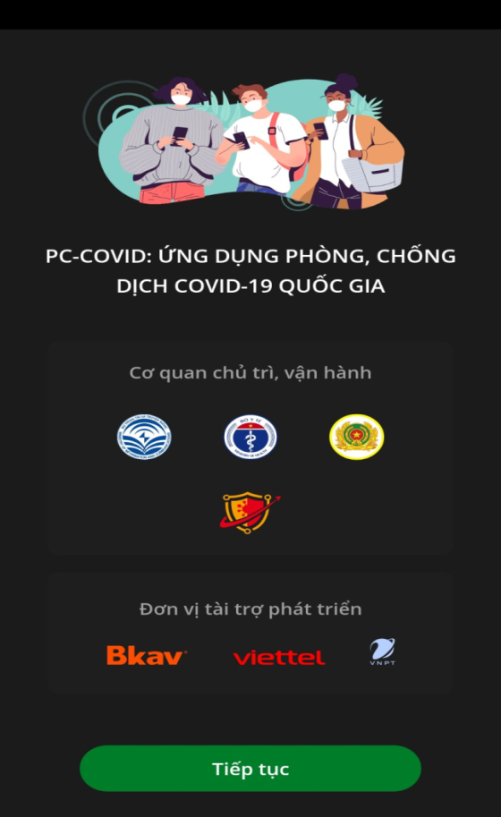
Bước 2: Nhập số điện thoại và mã OTP
Nhập số điện thoại và nhấn Tiếp tục
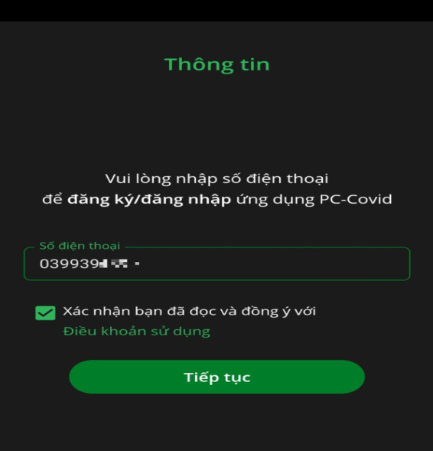
Sau khi nhập số điện thoại, sẽ có mã OTP được gửi đến. Nhập mã OTP và nhấn vào nút Kích hoạt.
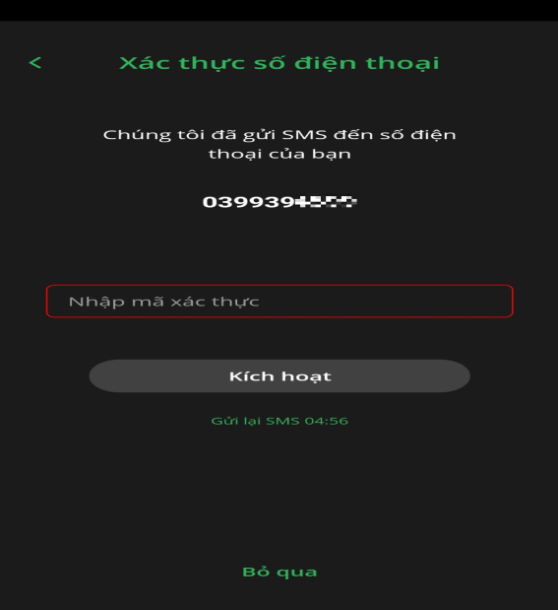
Xác thực OTP thành công. Nhấn vào Đồng ý.
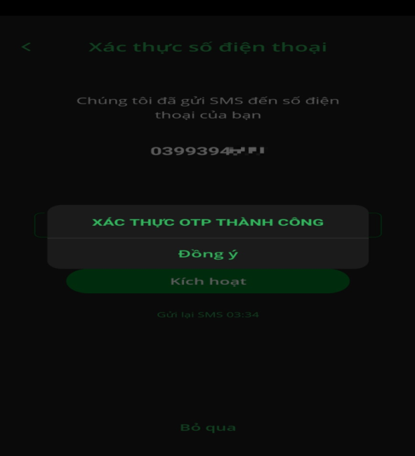
Bước 3: Khai báo thông tin cá nhân
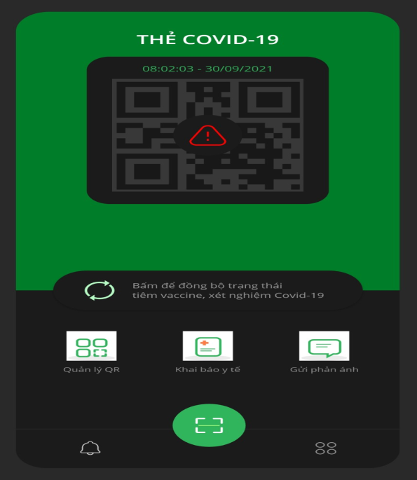
Giao diện của ứng dụng PC-Covid
Người dùng khai báo thông tin cá nhân.
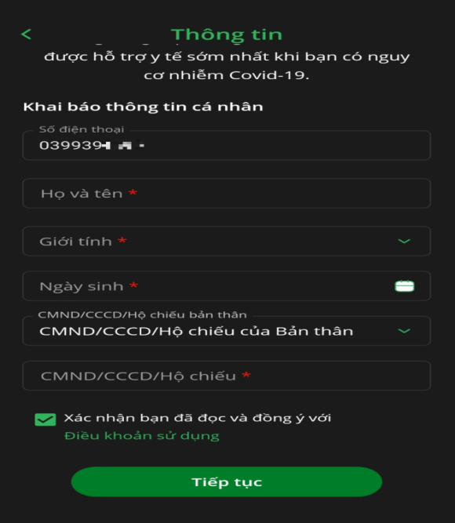
Nhập đầy đủ thông tin và nhấn nút Tiếp tục.
